8.0新系统矿权交易

甲方操作手册

## 一、登录达州市**公共资源交易**服务平台

**1.1 新用户注册**

1.1.1 登录“达州市公共资源交易服务中心”官网主页，点击“用户注册登录”

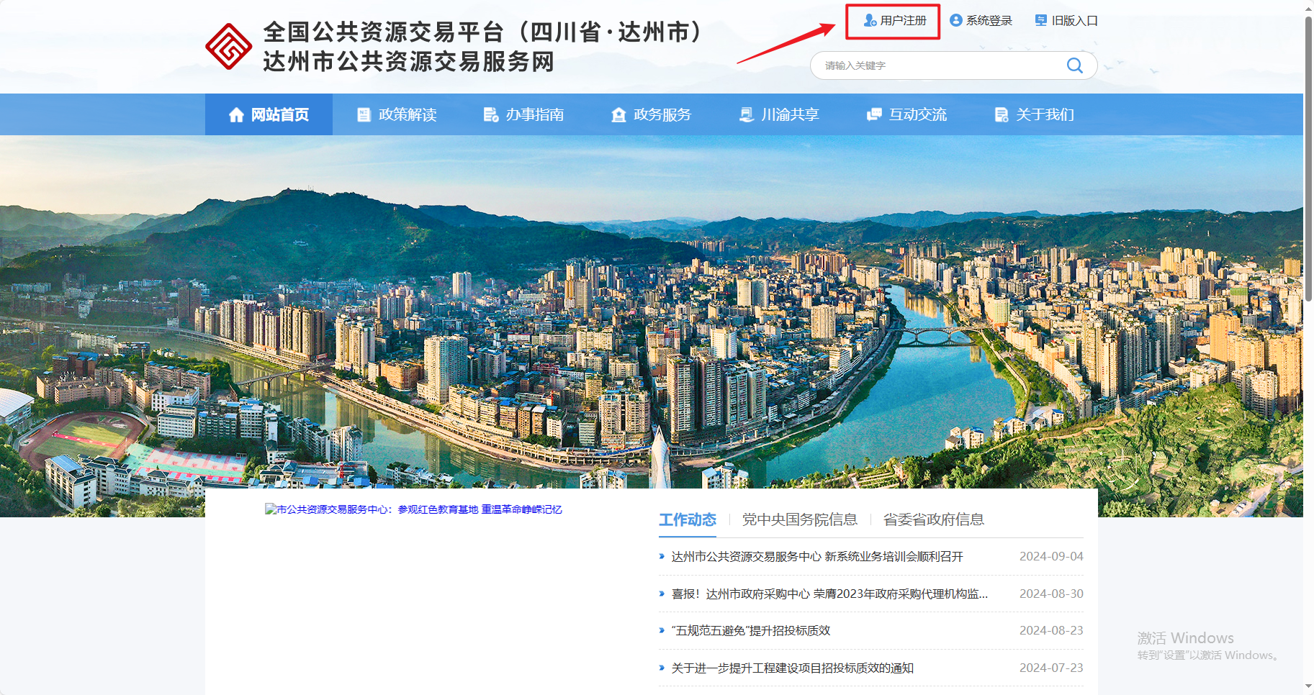

1.1.2 确认用户协议后点击“同意”

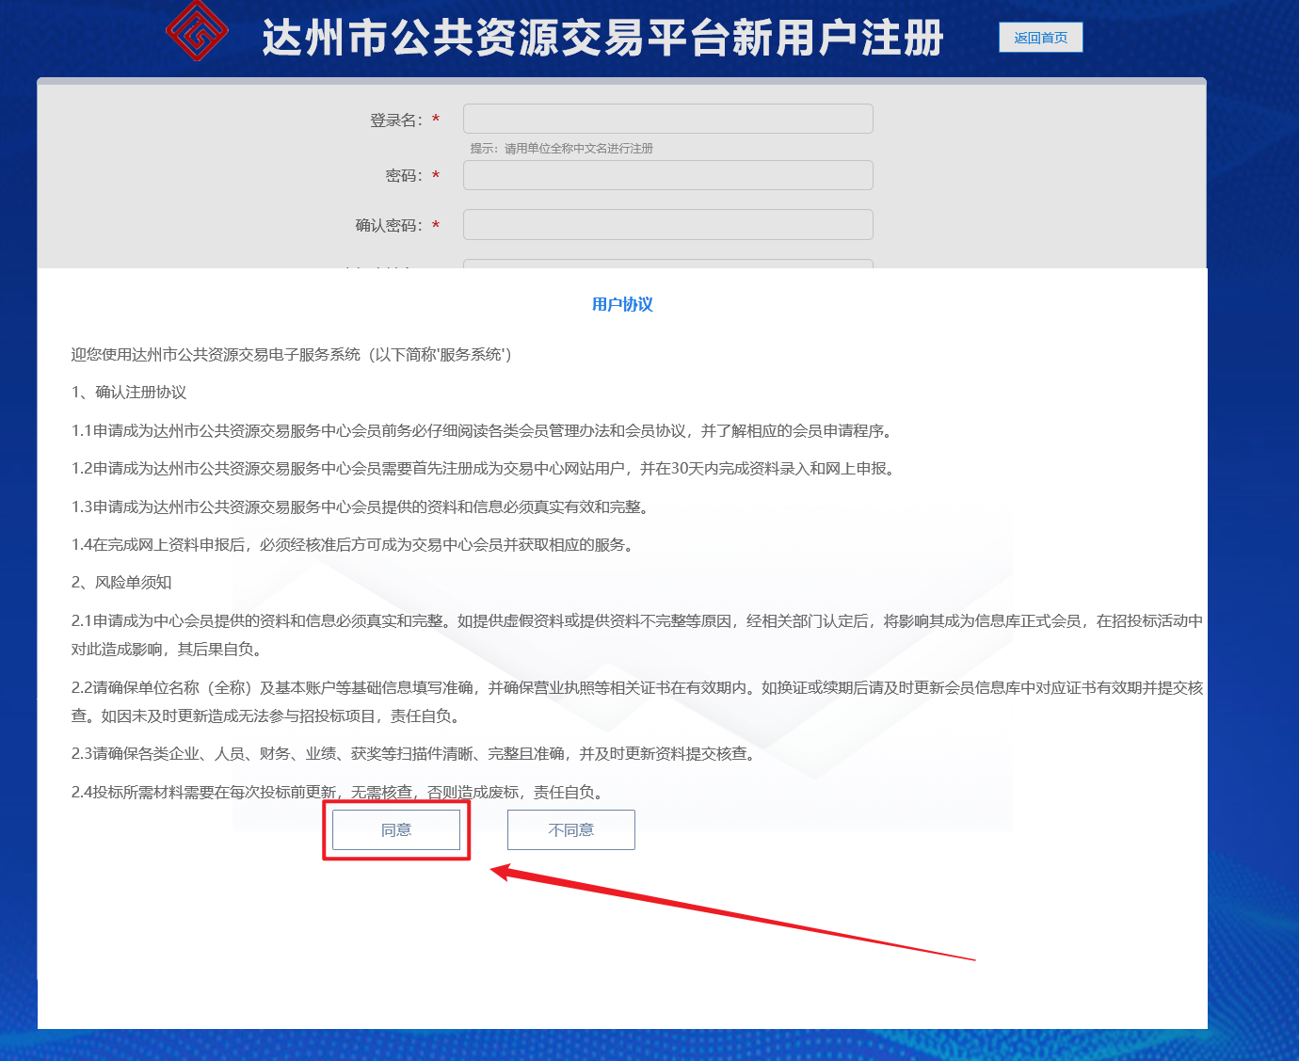

1.1.3 进入注册页面，填写对应相关信息后点“立即注册”

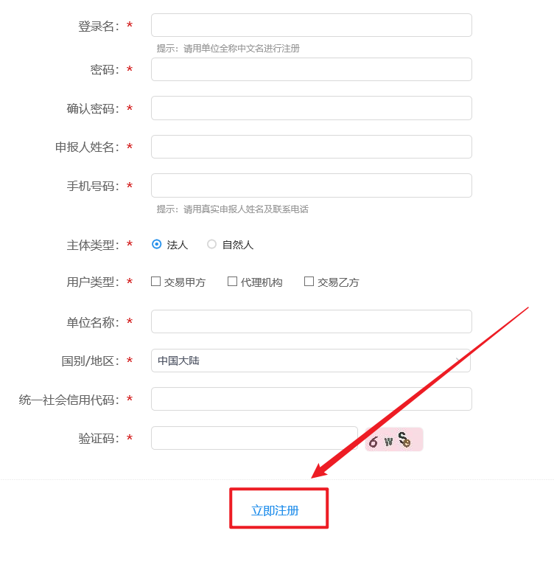

**1.2 已注册用户登录（包含老系统账号）**

通过输入账号密码或使用CA锁登录系统，并选择对应身份进入系统

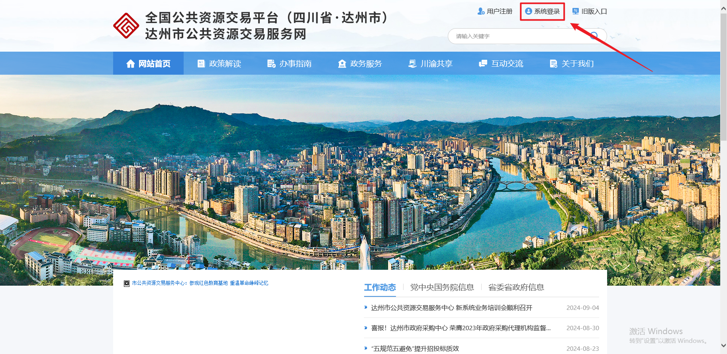

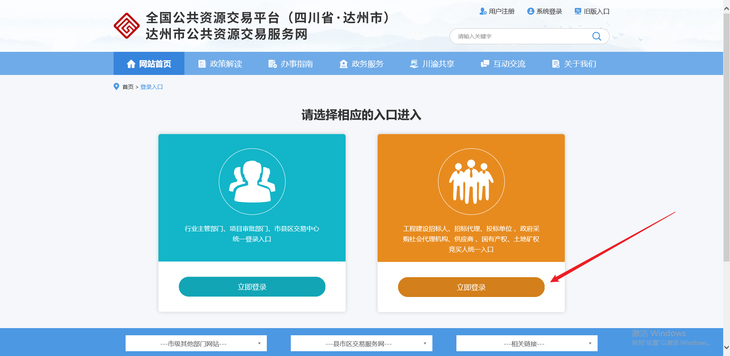

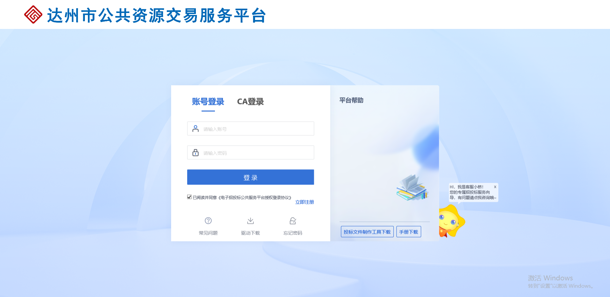

**1.3 四川省CA互联互通驱动4.0安装**

1.3.1 在登录界面点击“驱动下载”按钮

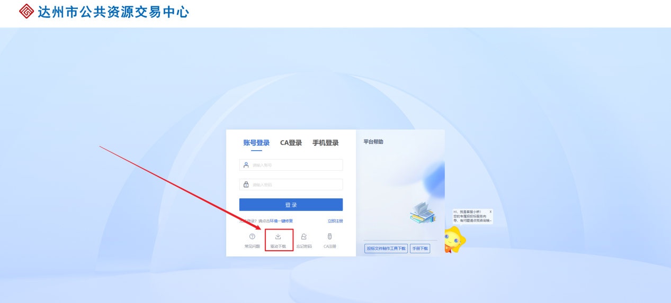

1.3.2 点击下载驱动

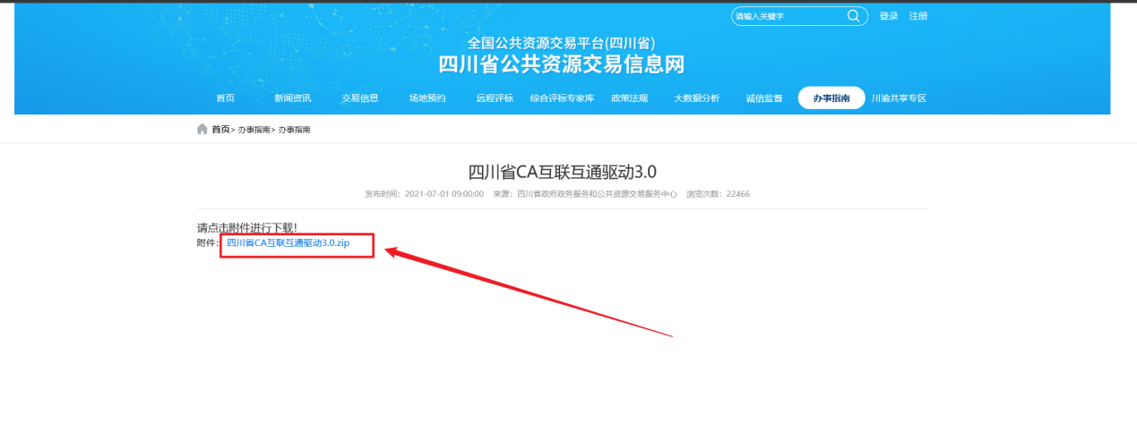

1.3.3 打开驱动，点击快速安装

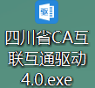

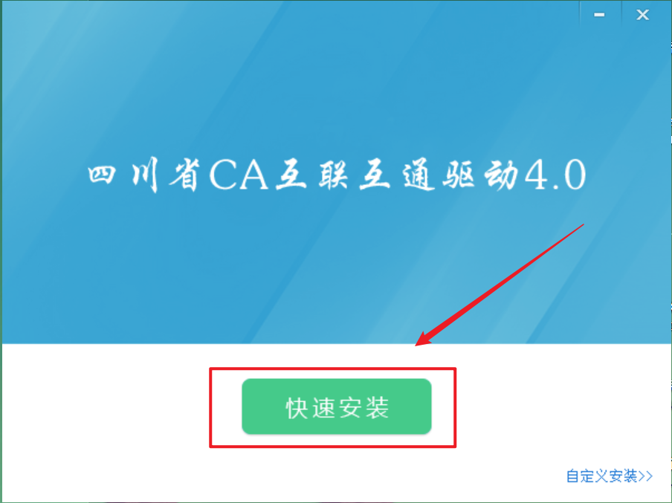

## **二、项目报建**

**前提条件**：无

**基本功能：**项目报建

**操作步骤：**

2.1. 在左侧菜单栏点击打开“矿权交易”菜单，点击“项目管理”—>“项目报建”，展示矿权项目报建记录。选择上方审核状态可进行筛选或手动搜索展示，点击放大镜按钮可查看该条记录信息

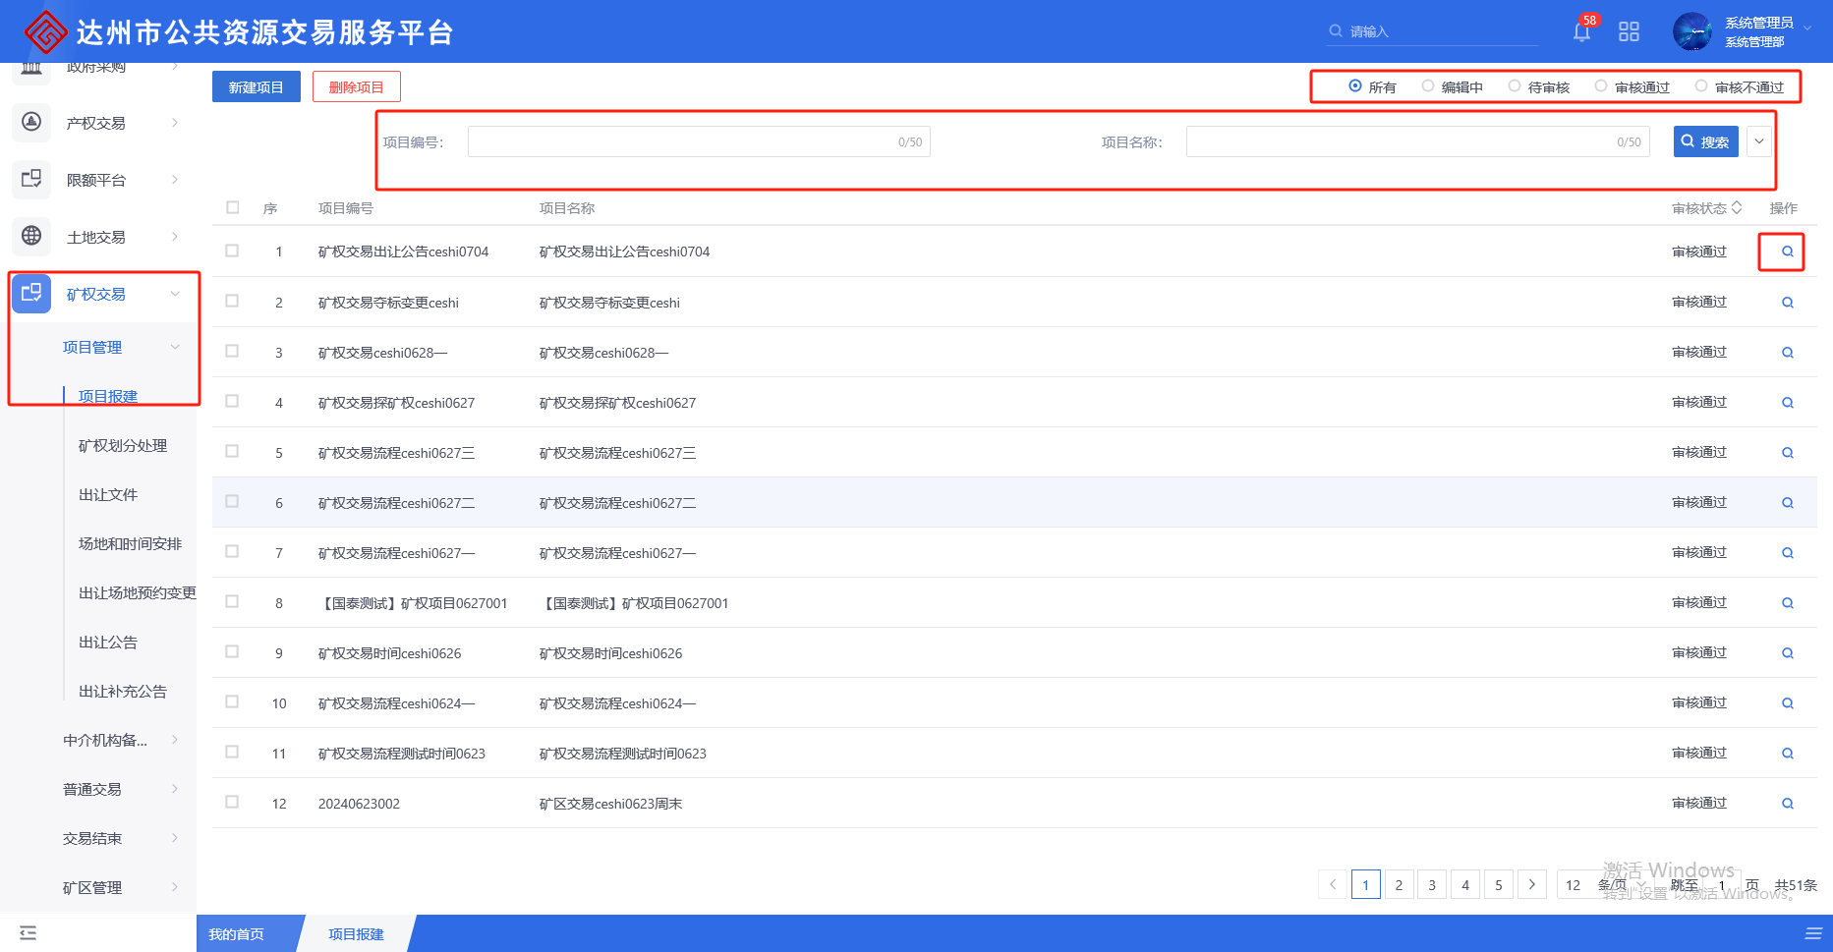

2.2. 点击“新建项目”按钮，打开编辑新建信息，根据项目实际情况填写相关信息，完成后点击“提交信息”，即可提交，点击“保存”即可保存至矿权交易项目报建界面。再次点击“编辑”按钮可继续修改信息并提交

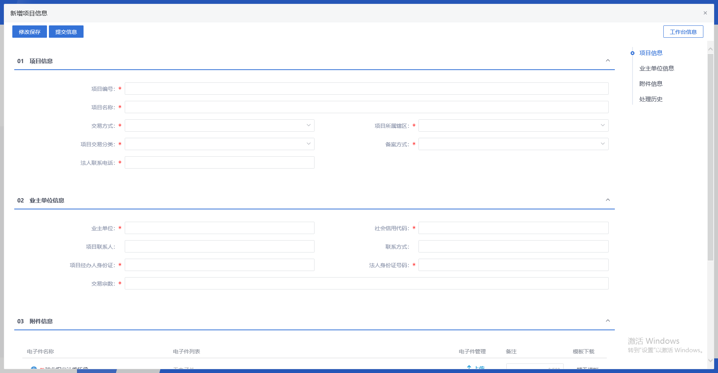

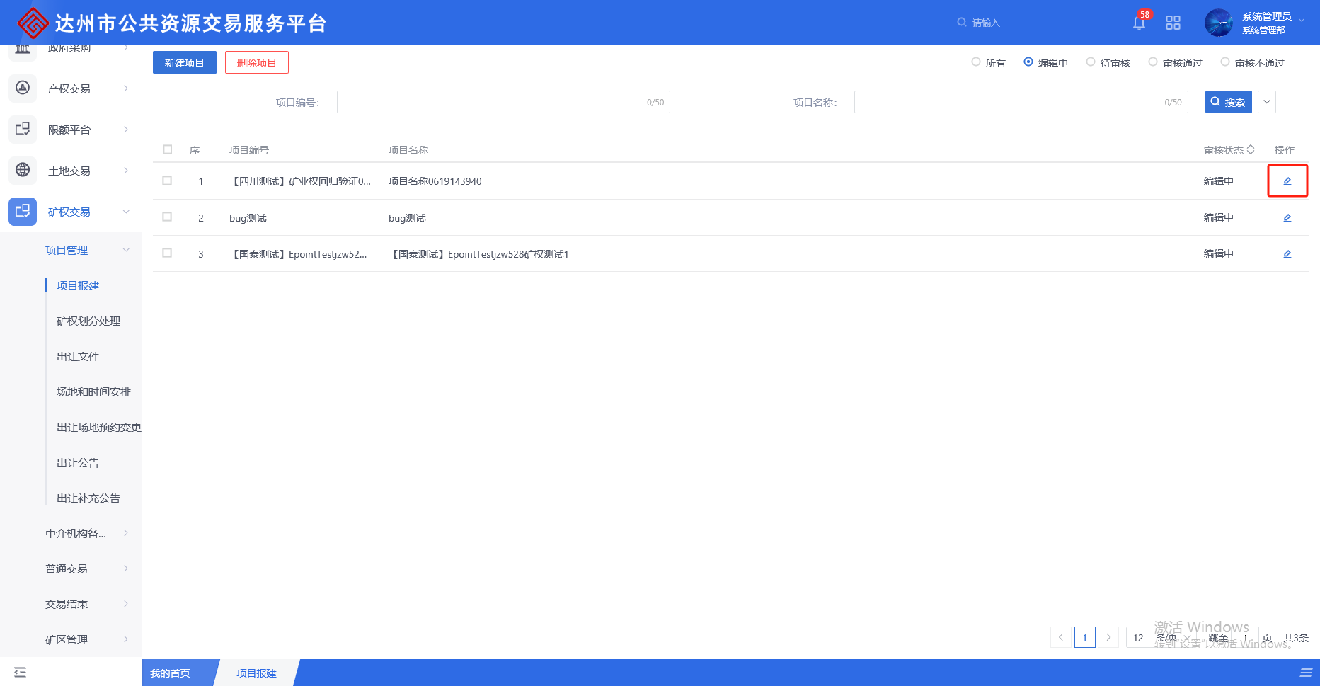

## **三、地块报名查看**

**前提条件：**出让公告审核通过，且到达查询竞买资格申请数目时间

**基本功能：**查看当前项目已经报名的单位数目

**操作步骤：**

3.1. 点击“普通交易”－>“矿区报名查看”菜单，进入矿区报名查看页面，此页面可根据报名状态或手动搜索筛选展示项目信息，点击右侧放大镜即可查看报名信息

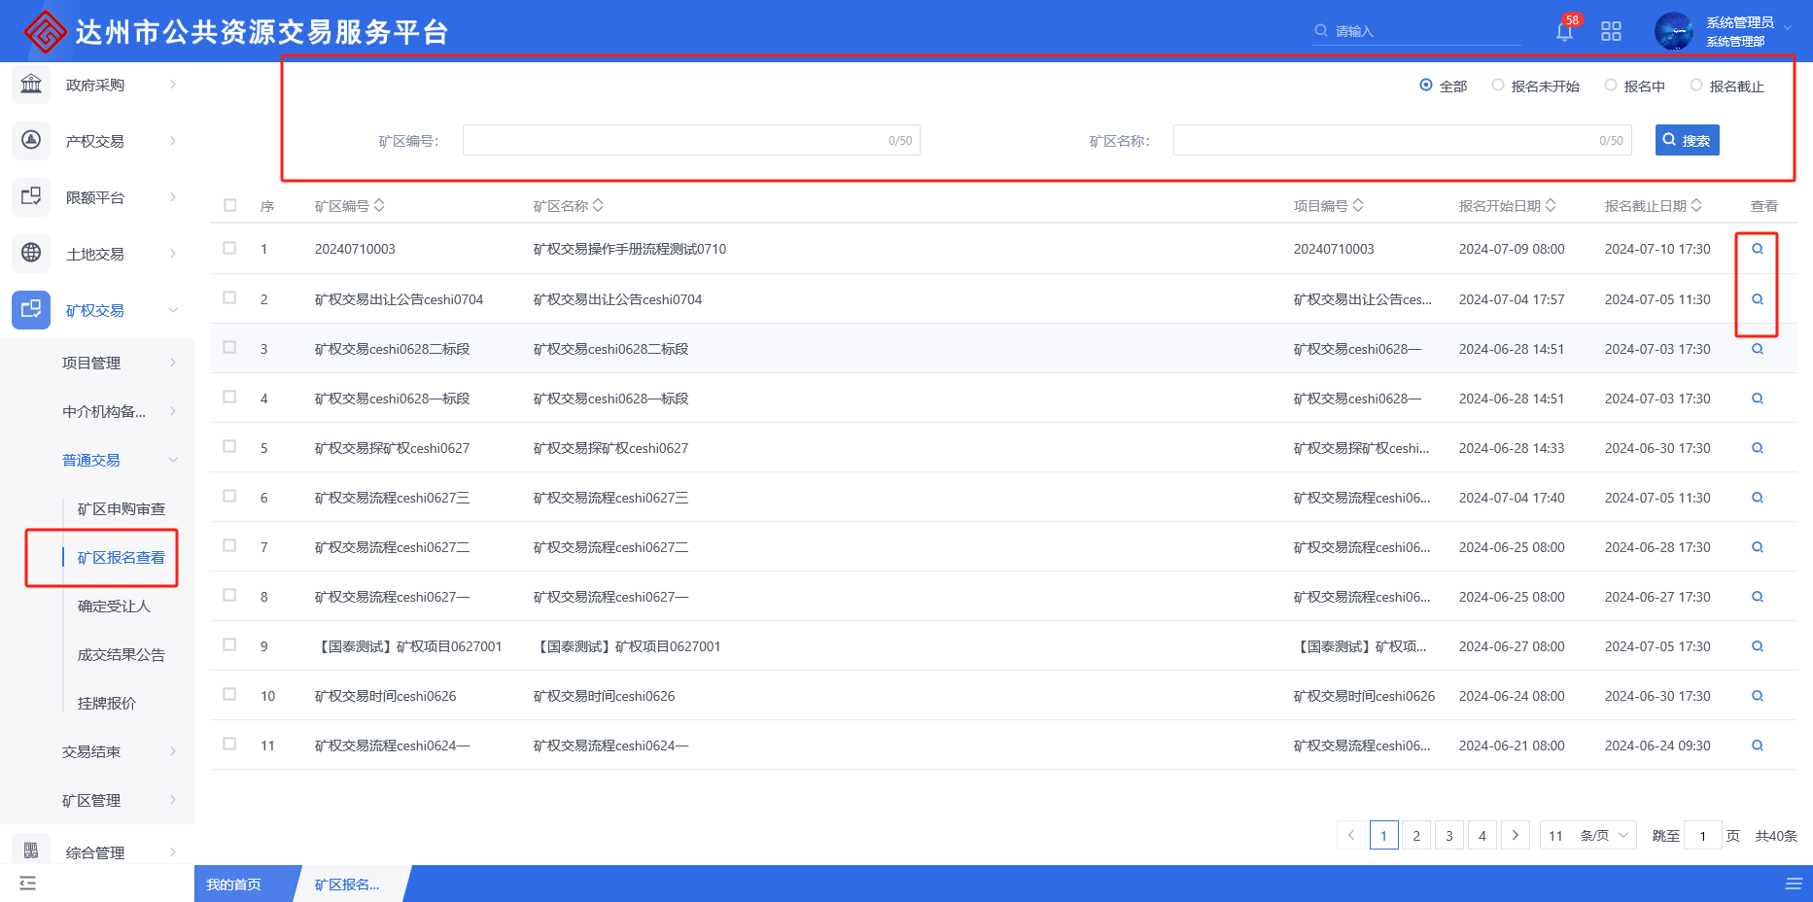

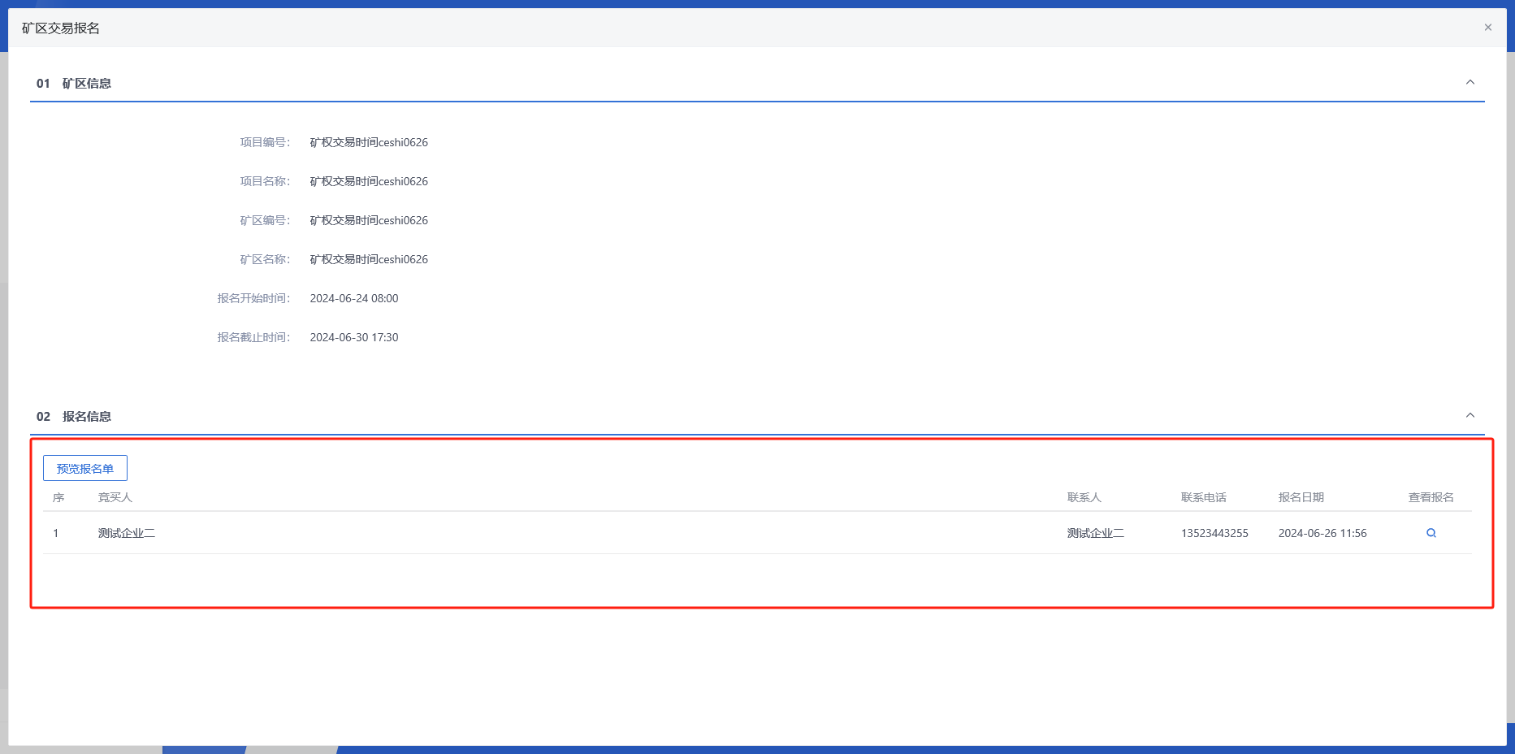

## 四、矿区申购审查

**前提条件：**投标人提交资格申请，且到达竞买资格审查时间。

**基本功能：**对竞买人提交的竞买申请材料进行审查。

**操作步骤：**

4.1. 点击“普通交易”－>“矿区申购审查”菜单，进入矿区申购审查页面，可手动输入信息进行检索

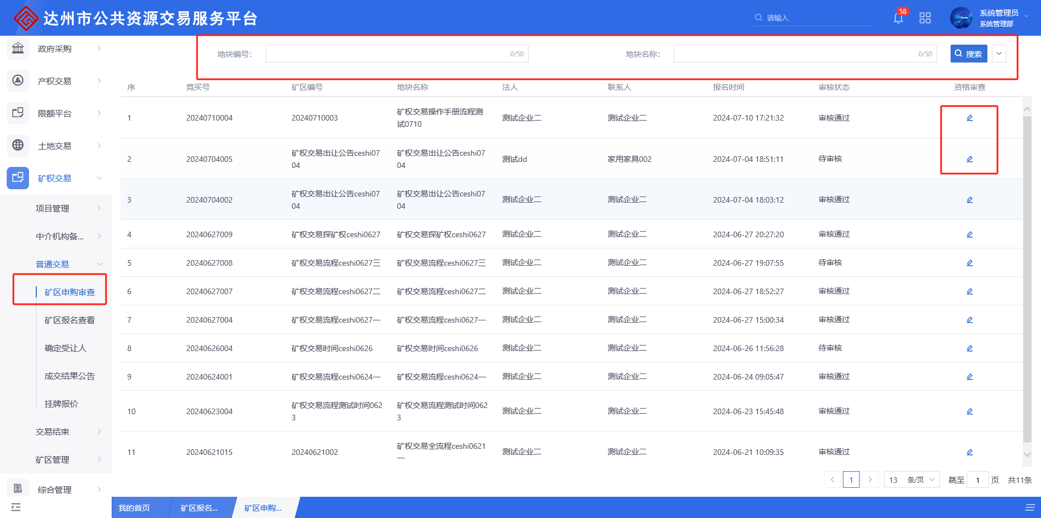

4.2. 点击“矿区申购审查”，点击资格审查图标按钮，进入资格审查界面，可根据手动输入信息进行检索

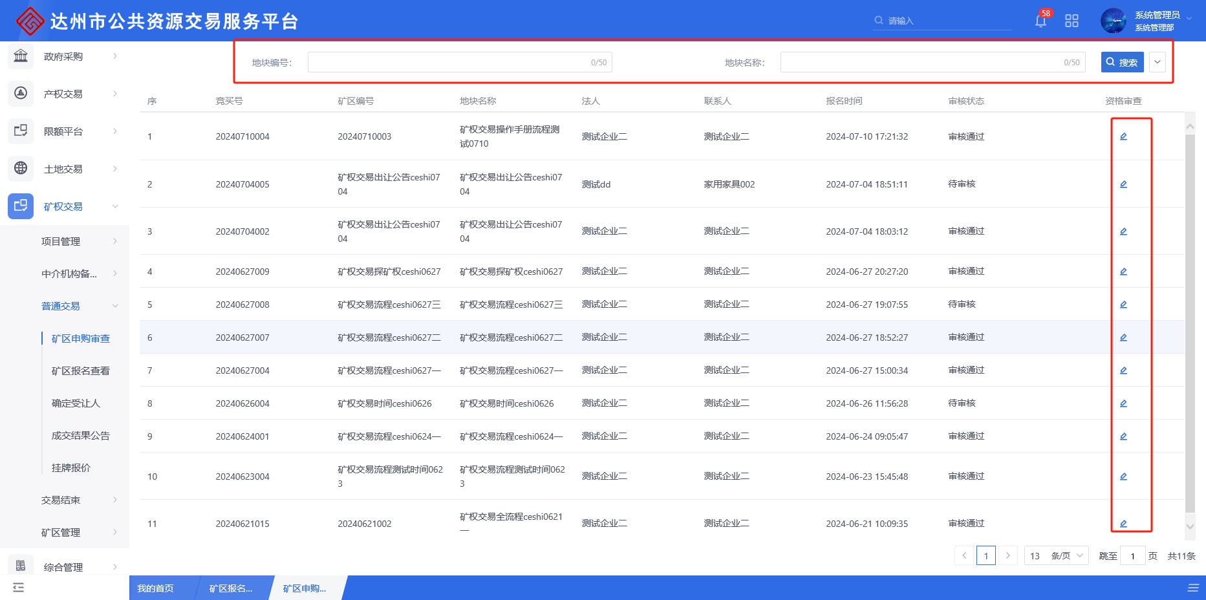

4.3. 资格审查，在此界面需完成“02 资格审查意见填写”，在“03 附件信息”可点击查看对应的附件详情，资格审查意见填写完成后，需在“03 附件信息”中点击“点击生成”资格审查确认表，最后根据审核情况点击“同意”或“不同意”即可

